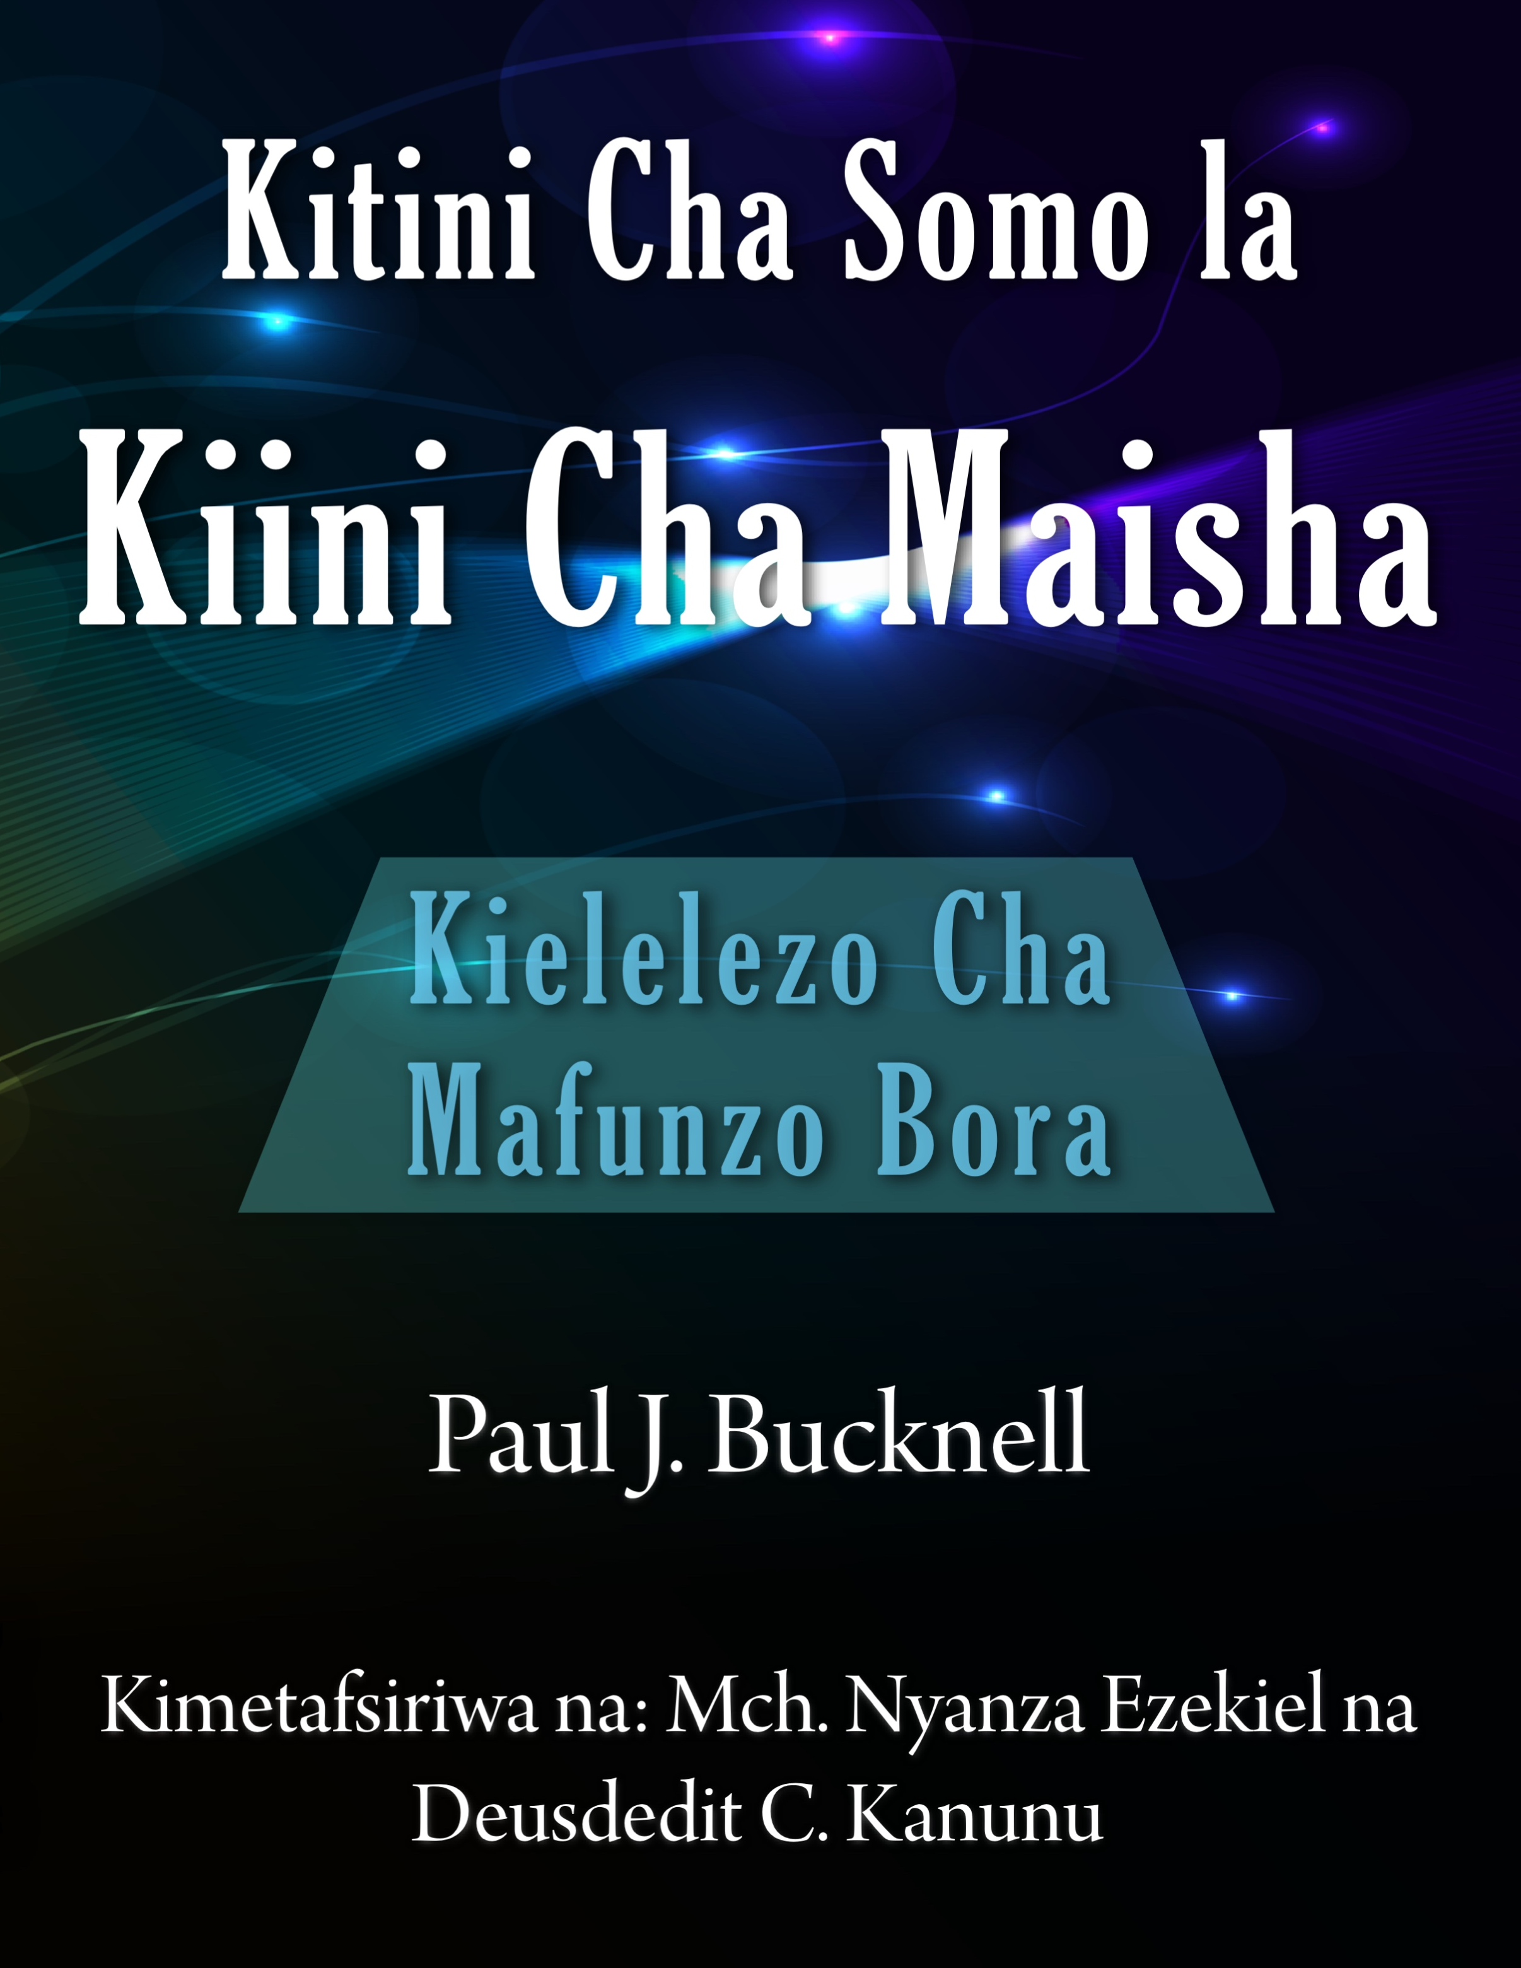

Kitini Cha Somo la Kiini Cha Maisha

Kielelezo Cha Mafunzo Bora

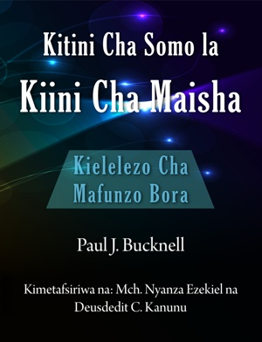
Kimeandikwa na Rev. Paul J. Bucknell

Kimetafsiriwa na: Mch. Nyanza Ezekiel na

Deusdedit C. Kanunu

Kuuachilia Ukweli wa Mungu Kwa Kizazi Kipya!

Misingi Ya Kibiblia Kwa Ajili ya Uhuru

www.foundationsforfreedom.net

Kitini Cha Somo la Kiini Cha Maisha: Kielelezo Cha Mafunzo Bora
Haki Miliki © 2019 Paul J. Bucknell
Translated from English into Swahili
Kimeandikwa na Rev. Paul J. Bucknell
Kimetafsiriwa na: Mch. Nyanza Ezekiel na Deusdedit C. Kanunu

Paperback:
ISBN-13: 978-1-61993-132-9
E-book:
ISBN-13: 978-1-61993-133-6

www.foundationsforfreedom.net
Pittsburgh, Pennsylvania,15212 USA
Mawasiliano. info@foundationsforfreedom.net.

Paul Bucknell ameandika zaidi sana juu ya mada nyingi hizi. Tazama tovuti yake hapo juu.

Yaliyomo
#1 Chanzo cha Maisha (1-3) 6
(1) Simulizi ya Mafanikio
(2) Mtazamo Una Maana
(3) Badiliko Lazima Lije
#2 Chanzo cha Maisha (4-6) 11
(4) Maisha ni Udhihirisho wa Utukufu
(5) Msukumo wa Maisha
(6) Ishara za Maisha Mapya
#3 Chanzo cha Maisha (7-8) 15
(7) Chanzo cha Maisha
(8) Mkamate Roho
#4 Mwanzo wa Maisha na Wewe (9-11) 18
(9) Kuwa Macho
(10) Kukaribisha
(11) Imani Ikuayo
#5 Mwanzo wa Maisha na Wewe (12-14) 22
(12) Malengo ya Maisha
(13) Kuutafuta Mwongozo
(14) Udadisi
#6 Mwanzo wa Maisha na Wewe (15-16) 26
(15) Hatua ya Utoto #1
(16) Hatua Ya Ujana #2
#7 Mwanzo wa Maisha na Wewe (17-18) 29
(17) Hatua ya Kukomaa #3
(18) Mzunguuko wa Maisha
#8 Chanzo cha Maisha na Kiini cha Maisha (19-32) 32
(19) Kusudi la Ufuasi
(20) Kiini Cha Maisha
(21) Kukamatilia Maono
#9 Mwanzo wa Maisha na Mafundisho (33-40) 38
(33) Lengo Kuu
(34) Utendaji wa Ndani
(35) Maendeleo Ya uongozi
(36) Mafunzo Katika Makanisa
(37) Ushirikiano Katika Shule za Mafunzo
#10 Kukua kwa Ndoa Zinazokua (Efe 5:31-33) 41
Hitimisho
Nyongeza #1: Mifano ya Maisha 45
Nyongeza #2: Mwongozo wa Mafundisho Mema 47

#1 Chanzo cha Maisha (1-3)


(1) Simulizi ya Mafanikio
- Fikiria kuhusu puto lisilo na hewa au Mwewe bila upepo
- Lakini Kanisa linashindwa
- Wachungaji ni Waovu
Roho ya kushinda ipo hewani.
Tunawezaje kuwa kama Mungu alivyotuita?

Kitu gani kifanyike?
- Rejea Katika Maandiko
“Basi tuseme nini juu ya hayo?Mungu akiwapo upande wetu, ni nani aliye juu yetu?”(Warumi 8:31).
- Je, si katika nyakati za giza, tuonapo Mungu akiingilia kati kiajabu? Kwa Abram, Daudi, n.k.
- Simulizi za Mungu pamoja na miujiza hurejesha tumaini.
“Mkiisha kuyatimiza yote, kusimama imara” (Efe 6:13)
Ni neno la Mungu lenye nguvu pekee kupitia Roho Wake ambaye husogelea utu wetu na kuzalisha maisha mapya na kutupatia sura ya kiroho, nguvu na kusudi (1 Peter 1:24-25).

Hatari Yetu Kuu
- Mungu hutuvuta sisi katika mto kwake
- Hakuna chenye nguvu kama yake Mungu
- Usivute mashua pembeni na kutoka!
- Hakuna cha kutubadilisha!
- Simama imara na uuone wokovu wa Bwana!
- Kiini cha Maisha kinabainisha kisababishi cha msingi juu ya mgogoro huu katika Kanisa la Kikristo na kupendekeza suluhisho la kivitendo kwa kulenga ushirikiano wa maisha ya Kimungu kuelekea ndani ya moyo wa kanisa kupitia mafunzo sahihi ya uongozi.

Tunachojifunza
- Vita imeshindwa. Mungu ameshinda. Tunahitaji kuendelea kukumbuka nguvu ya Mungu na kumwamini yeye.
- Bwana anatamani kutuwezesha kama alivyomuwezesha Yusufu, Danieli, Yesu ili tuweze kama wao, tunatakiwa kuwa karibu na Mungu ili aweze kutimiza mapenzi yake kupitia maisha yetu.

Tunavyoweza Kutumia
➡ Je, umejeruhiwa kiroho? Maeneo gani unahisi kushindwa?
➡ Yaorodheshe maeneo hayo ukianzia na lile linaloanza katika akili yako.
➡ Ikiwa uliteremka katika mashua, tubu na urudi ndani ya mashua sasa.
➡ Omba unakwenda kukaa naye haijalishi hali ni mbaya kiasi gani.

(2) Mtazamo Una Maana
- Mtazamo hubadili namna tunavyofikiri, tunavyopambana na ugumu na tunavyojaribu kutatua matatizo.
- Unaweza kuumiza au kusaidia
- Kutazama duniani kutoka katika nafasi ni tofauti sana.
Kanisa linavyozidi kung’ang’ania mitazamo ya uongo, maumivu zaidi huingia.

Kufanya Uchaguzi Muhimu
- Kanisa dhaifu na tabia zisizo za kimungu huonyesha kuanguka kwa imani yetu katika Kristo.
- Dunia inavamia moyo na makazi kupitia teknolojia ya kisasa.
- Je, tumealika uovu katika kanisa letu na makazi yetu?
- Je, hauwezi kuona ushahidi wa kanisa dhaifu?
- Kanisa ni zaidi ya taifa lililopo katika vita ya wenyewe kwa wenyewe.
- Mapinduzi ya uasherati yanatokea duniani.
- Waamini ni kama askari ambao hawajathibitishwa, wasiotambua namna ya kutumia neno la Mungu.

Badiliko Linakuja
- Badiliko lazima lije. Litakuja, lakini ni hakika pasipo utumwa duniani.
- Ni lazima tuutambua ukweli na utupeleke katika ushindi!
- Neno la Mungu linatosha kushinda.
- Tunahitaji mtazamo wa kibiblia kuliko mtazamo wa kidini.
- “Kila neno la Mungu limehakikishwa; Yeye ni ngao yao wamwaminio” (Mithali 30:5).

Hitimisho
- Tunahitaji mtazamo wa Kimungu
- Tunaona kitu gani?
- Mungu anaona nini?
- Mungu amesema kwamba tuna kila tunachohitaji.
And Nao walipomwona, walimsujudia lakini baadhi yao waliona shaka. Na Yesu akaja kwao akasema nao, akawaambia, “Nimepewa mamlaka yote mbinguni na duniani” (Mat 28:17-18).

Tunachojifunza
- Kanisa duniani kote lipo katika hali ya hatari kwa sababu dunia inaongeza ushawishi katika akili zetu na maisha yetu.
- Kanisa linasimama katika ardhi yenye fursa ya kuachana na ngozi za zamani na kuiga utukufu uliojaa ukweli wa Mungu kwa ajili yao wenyewe na wale wanaoizunguuka dunia.

Tunavyoweza Kutumia
- Je, unafikiri kanisa lenye ukweli wa Mungu likiambatana na ahadi zake na uwepo wake, linaweza kushinda kile kinacholitisha kanisa? Au nawewe, kama mfuasi wa zamani, una mashakamashaka?
- Fikiri kimahususi kuhusiana na mazingira yako; weka alama katika maeneo unayoona ushindi na kushindwa pia.

(3) Badiliko Lazima Lije
- We Tunapenda kuzuia mabadiliko.
- Lakini changamoto katika kanisa hutulazimu kubadilika.
- Kua au Kufa!
Kuwa mshindi au utabike kushindwa.
Haya ndiyo machaguo yetu.

Ushiriki wa Mungu Uliofichika
- Kanisa la kwanza lilitawanyika, lilikimbia kila mahali, zaidi kama chungu (ants).
- “Basi wale walitawanyika kwa sababu ya ile dhiki iliyotukia kwa habari ya Stefano…” (Mdo 11:19).
“ Na sasa walikuwa Antiokia , kanisani………Walipokuwa wakihudumu…” (Mdo 13:1-3)

Tambua Msingi wa Matatizo
- Kuongezeka kwa taarifa kumetupiga
- Hata hivyo hakuna kiuhalisia kilichobadilika.
- Je, kuna ndoa ngapi za furaha unazozifahamu?
- Tunaweza kuomba kwa ajili ya mtembeo wa uweza wa Roho wa Mungu, lakini kwa nini vizazi vifuatavyo ni vigumu?
- Tatizo linaendelezwa kwa sababu kulikuwa hakuna namna ya kuunganisha injili kuwafikia watu wa Mungu.

Njia ya Kuelekea Nyumbani
- Toba ni njia yetu ya kurejea kwa Mungu.
- “Tubuni basi, mrejee,ili dhambi zenu zifutwe,zipate kuja nyakati za kuburudishwa kwa kuwako kwake Bwana”(Mdo 3:19)
- Uamsho huja kwa sababu ya toba ya kweli inapotokea katika mioyo mingi.
“Ikiwa watu wangu,walioitwa kwa jina langu, watajinyenyekesha, na kuomba, na kunitafuta uso, na kuziacha njia zao mbaya, basi, nitasikia toka mbinguni, na kuwasamehe dhambi yao, na kuiponya nchi yao” (2 Nya 7:14)

Ufumbuzi wa Mungu
- Kama tukimwijia, naye atatuijia na kutuonyesha namna kanisa linavyoweza kupambana na giza lililomo duniani kupitia nuru.
- Ikiwa Israeli itarudi na kuilekea madhabahu, Mungu atasikia na kuiponya.
- Mungu aketiye mbinguni na kuwacheka adui zake(Zab2:4)

Tunachojifunza
- Mungu hutumia mashambulizi yanayolijia kanisa ili kwamba tuache mitazamo yetu ya zamani na kugundua uweza utukufu wa ukweli wake.
- Tatizo halisi ambalo linapambana na kanisa ni kutoamini.
- Badiliko huanza kwa kumrudia Mungu, kunyenyekesha mioyo na kutubu dhambi zetu.
- Watau wa Mungu ni lazima tuchukue hatua au tupoteze ardhi kinyume na adui zetu.

Tunavyoweza Kutumia
- Je, umekatishwa tamaa na dhambi ndani na kukuzunguuka, au unaikubali kama vile mambo yatokeavyo?
- Kama Nehemia, alikuja katika madhabahu ya Mungu siyo tu kwa ajili ya dhambi zenu za moyo na jicho uliopotoka/lililopotoka, lakini vilevile kwa namna ya watu wa Mungu.

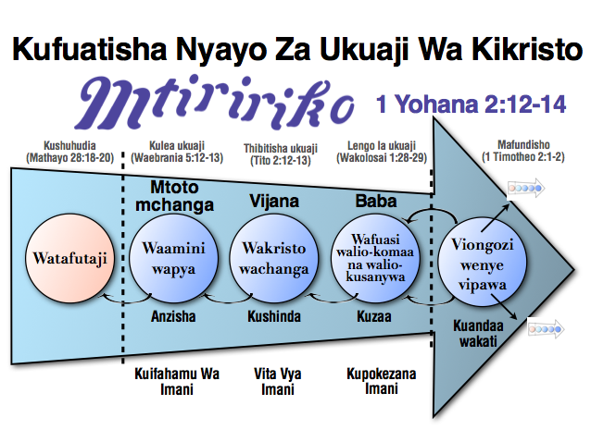

#2 Chanzo cha Maisha (4-6)

(4) Maisha ni Udhihirisho wa Utukufu
- Maisha ni siri ya ajabu inayoshikilia siri kuu za dunia.
- Sote tunafahamu uhalisi wa maisha ulivyo, japo tunaweza kuelezea maisha haya kwa kuchunguza.
- Maisha yanatembea, yanapumua, yanajizalisha, yanakua, hulika,
Wakristo huongelea sana kuhusiana na maisha ya kiroho lakini bado hawawezi kuyaelezea maisha hayo kiuhalisia.

Mfanano wa Maisha
- Wandishi wa maandiko pamoja na John kwa namna fulani walishangazwa kwa alama kama nuru, upendo, na maisha.
- “Ndani yake ndimo ulimokuwa uzima, nao ule uzima ulikuwa nuru ya watu” (Yoh 1:4)
- Maoni ya maisha ya msingi ni muhimu katika kuelewa ufuasi mzuri.
- Maisha mapya huelezea mwanzo wa maisha ya kiroho.
Maisha ni sura ambayo ukweli mwingine unaweza kuning’inia humo.

Kufichika Katika Nuru
- Ukweli mwingi umefichwa katika maisha yetu katika vitabu vya teolojia.
- Lakini alitumia mifano
- Ukweli wenye thamani umefichwa, mbali kuufikia.
- Harakati za Keswick
- Miujiza huleta imani lakini si kwa ukuaji makubwa

Nidhamu ya Kiroho
- Ni rahisi kupima nidhamu inayofanyika lakini hii si sawa na kuhuishwa.
- Ulisha wahi kuomba au kusoma Biblia bila kukuhuishwa?
- Kwa wengi ni kama kuendesha bila kuwa na mahali pa kufika
- “Mimi nalikuja ili wawe na uzima, kisha wawe nao tele.” (Yoh 10:10)
“Yeye mwenyewe alizichukua dhambi zetu katika mwili wake juu msalabani, ili tusife dhambini bali tuishi katika haki; kwa maana kwa kupigwa kwake tulipona” (1 Petro 2:24).

Tunachojifunza
- Mungu anahitaji tufahamu kweli hizi na kuzijenga katika uumbaji wake.
- Yesu na wandishi wa maandiko walitumia maneno ya mfanano ikihusisha neno ‘maisha’ kutusaidia kuyakamata na kuelewa kweli za muhimu.
- Kanisa kwa ujumla halijachukulia wazo la maisha na kusudi lake.
- Taasisi za elimu za Kikiristo zimeficha kweli za muhimu kwa wanafunzi wao, zikipoozesha si maisha yao tu bali na kanisa kwa ujumla.

Tunavyoweza Kutumia
- Fanya kwa uzuri kuelezea maisha ya kiroho na namna mtu akuavyo kiroho.
- Lengo kuu la Ukristo ni nini? Uwe kimahususi iwezekanavyo.

(5) Msukumo wa Maisha
- Rahisi ni njema zaidi!
- Kweli za muhimu za maisha kupitia kanuni ambazo zinaonekana kirahisi katika uumbaji.
- Uumbaji, kwa mfano, hutoa picha inayoonekana ya ukuaji wa kiroho.
- Kua, kua, kua!
Ukuaji wa kawaida huja katika asili, hii ni kwamba, hutokea pasipo kupangilia kwetu.

Uwepo wa Maisha
- Roho wa Mungu ameunganishwa na sura hizi za maisha kwa sababu Roho ni Uhai.
- “Roho hutoa uhai”
- Mara tu Roho Mtakatifu anapokuja kuishi ndani ya mwamini, huelekezwa katika njia ya maendeleo na muonekano.
- Kusudi la Mungu kutukuza kwa hiyo tunaweza kutafuta namna tofauti itakayokamilisha lengo lake ndani yetu. Imani huondoa wasiwasi.
“Nami niliaminilo ndilo hili, ya kwamba yeye aliyeanza kazi njema mioyoni mwenu ataimaliza hata siku ya Kristo Yesu”(Wafilipi 1:6).
- Uwezo wa mbegu

Zoezi
- Chora nukta kisha andika tarehe na muda, kwa mkusanyiko mzuri, wakati ulipo aminiwakati maisha yako ya kiroho yalipoanza ndani yako. Tengeneza kiduara cha kuchorea mstari wa mshare kuelekea kulia.
- Mshare huu unamwakilisha kimahususi ukuaji wa Kimungu ambao anaopanga kuingiza katika maisha yako.

Tunachojifunza
- Waamini hawahitaji ‘kujitengeneza’ wenyewe katika ukuaji kana kwamba ukuaji si asilia au si kawaida.
- Hakuna kiwango tofauti au ubora tofauti wa maisha ya Kimungu; Mungu anaishi kwa usawa kwa kila mwamini.
- Kuhuishwa huanza pale mioyo yetu inapoonyesha kukubali wa tamanio la Mungu kuishi, kukua na kufanya kazi ndani yetu na katika maisha yetu pia kimwili na kiroho.

Tunavyoweza Kutumia
➡ Una uhakika umezaliwa mara ya pili?
➡ Soma Waefeso 1:13-14. Tazama jinsi Roho Mtakatifu anakaa ndani ya mwamini wa kweli. Kisha mshukuru Bwana kwa kazi yake ndani yako.

(6) Ishara za Maisha Mapya

- Maisha ya kiroho, baadaye, zaidi kama maisha ya kimwili yenye udogo lakini yenye nguvu yenye uweza iliyomo ndani ya kila mwamini wa Kikristo.
- Hakikisha una uzima wa kiroho.
- Mapema, chunguza rangi ya utoto, upumuaji, mapigo ya moyo, muitiko wa mwili na mlio wa mishipa.
- Mabadiliko ya kiroho vilevile hutokea.
- Bayogenesisi( kanuni ya kisayansi inayosema: uzima hutoka katika uzima)

Upepo & Uzima
“Upepo huvuma upendako, na sauti yake waisikia, lakini hujui unakotoka wala unakokwenda; kadhalika na hali yake kila mtu aliyezaliwa kwa Roho” (Yoh 3:8)

Maji & Uzima
“Walakini yeyote atakayekunywa maji yale nitakayompa mimi hataona kiu milele; bali yale maji nitakayompa yatakuwa ndani yake chemichemi ya maji, yakibubujika uzima wa milele.” (Yoh 4:14).
- Nguvu ya uhai ina mwelekeo mmoja kuliko kutawanyika, na kwa hiyo imeambatana na uhai wa kiroho–umezunguuka and huru, bado ni ya kusudi.

Udhihirisho wa Kazi za Roho Mtakatifu
“Aliyezaliwa kwa Roho”(Yohana 3:8)
- “Shauku ya Neno la Mungu”
- Shauku ya kujumuika pamoja na Waamini wa Kikristo.
- Shauku ya kuongea na Mungu(Maombi)
- Kuwa makini na wenye dhambi
- Hitaji la msamaha kupitia Kristo Yesu.
- Upendo unaokua wa kumpenda Mungu na njia zake.
- Kuwajali wenginne na kujali mahitaji yao.


Tunachojifunza
- Upepo na mito inatufundisha kuhusiana na uwepo, kusudi na uweza wa Roho Mtakatifu.
- Maisha mapya huja kutoka katika uwepo wa Roho katika nafsi zetu.
- Maisha ya kiroho, kama maisha ya kimwili, hufunua uhalisi wake kupitia ishara zinazotarajiwa.
- Ishara hizi za maisha ya kiroho zitakuwepo tu ndani ya mwamini halisia, japokuwa ishara hizo zinaweza kuhifadhiwa au kuharibiwa kwa kuendelea katika dhambi.

Tunavyoweza Kutumia
➡ Hebu fikiri ulipomfahamu Yesu kwa mara ya kwanza. Pitia ishara za maisha zilizoanishwa juu. Je, unaweza kuziona katika maisha yako mwenyewe?

#3 Chanzo cha Maisha (7-8)

(7) Chanzo cha Maisha
- Maisha ya kiroho, ndipo, zaidi kama maisha ya kimwili na ni kitu kisichoeleweka lakini chenye nguvu ndani ya kila Mkristo mwamini.
- ‘Amin, amin, nakuambia, Mtu asipozaliwa kwa Maji na Roho, hawezi kuuona ufalme wa Mungu. Kinachozaliwa kwa mwili ni mwili na kinachozaaliwa kwa Roho ni Roho’ (Yoh 3:5-6).

Roho wa Mungu Anatenda Kazi Ndani Yetu
“Aliyezaliwa kwa Roho” (Yoh 3:8)
- Roho wa nguvu ni muweza. Hatuwezi kumpa jina(mfano. Wa kiume) wala hatuwezi kufanikiwa kumhesabu, japo tunaweza kumhuzunisha(Ef 4:30).

Mungu Yupo Kazini!
- Maisha ya wakristo wetu wengi yatakuwa na tabia kwa kubainisha ambacho Roho Mtakatifu anahitaji kufanya ndani yetu na katika maisha yetu na baadaye kufanyia kazi imani kwa kuyadhihirisha nje.
- Roho wa nguvu ni muweza.
- Makusudi ya Mungu ni mema siku zote.

Tunachojifunza
- Roho Mtakatifu ni chanzo cha maisha yetu mapya, hutuhamasisha na kutupatia nguvu ya kutenda yote ayatakayo Mungu.
- Hatuhitaji kuwa majasiri kwa nguvu zetu wenyewe. Tupo kama watengenezao magogo na wakihitaji kutazamia kufanya ambacho Mungu Roho anahiktaji katika maisha yetu.

Tunavyoweza Kutumia
➡ Taja mambo matatu ambayo Roho Mtakatifu anahitaji uyafanye.
➡ Hebu muombe Mungu. Mshukuru kwa kukupatia tamanio la kumpendeza na kufanya mambo haya. Muombe Mungu akupatie hekima maalumu, nguvu, na msaada ili kupitia msaada wa Roho Mtakatifu utayafanya mambo haya kwa usahihi kwa ajili ya utukufu wa Mung.

(8) Mkamate Roho
- Upepo mkubwa na mikondo ya maji
- Upepo huu hutusaidia tuwazie kazi ya Roho mtakatifu.
- Mungu ni nguvu isiyobadilika inayofanya kazi kutuzunguuka.
- Amani huja baada ya kupumzika kazi yake.
“Lakini itakuwa katika siku za mwisho, ya kwamba mlima wa nyumba ya BWANA utawekwa imara juu ya milima, nao utainuliwa juu ya vilima; na watu wa mataifa watauendea makundi makundi” (Micah 4:1-2; Isa 2:1-3).
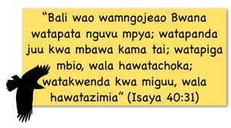
- Uhai wa Mungu humiminwa kama mfereji ndani ya maisha ya watu wake.

Tai
“Ndiyo wangojao…..”(Isaya 40:31).
- Ainuae –“Kisababisha joto”
- Rafiki nyangu wa juu mwenye jitihada isiyoonekana.
“Roho hutoa uhai” (2 Wakorintho 3:6).
- Roho wa Mungu huanzisha maisha yetu ya kiroho na kuendelea kutuwezesha kubadili utu wetu wote.
- “Sifahamu kile Mungu anaendelea kutenda!”

Hatua Zisizowezekana za Maisha
- Baadhi ya Njia zinazoonyesha Vigumu Kutembea
  - Zaidi ya uhalisi wa uwezo wetu.
  - Muda usiotosha
  - Zaidi ya uwezo wetu wa kifedha.
  - Upinzani wa familia na marafiki
  - Uwezo au vipawa visivyotosha
  - Kutokuwa na kujiamini.
- Mungu katika hekima yake anatuongoza

Kaa Ukitazamia na Uwe Tayari
Kesheni, mwombe, msije mkaingia majaribuni; roho I radhi, lakini mwili u dhaifu (Mathayo 26:41).
- Waamini wana tamani kumpendeza Mungu (tamanio la kuzaliwa upya).
- Lakini majaribu
- Hata tunapomsubiri Mungu; Yeye ni nguvu yetu!

Tunachojifunza
- Mungu anahitaji kumtegemea yeye kwa hekima, muda, fursa, na mambo mengine kufanikisha kazi yake.
- Mungu kwa ujasiri anatazamia kutupatia kinachohitajika kufanya mapenzi yake, lakini tunajikuta tukitegemea rasilimali zetu ambazo zitatuangusha.
- Wakati mwingine tunapambana na watu na hali zisizowezekana lakini Bwana bado yupo pamoja nasi kutusaidia kushinda, hata kama muujiza unahitajika.

Tunavyoweza Kutumia
➡ Katika njia gani wewe hujikuta ukitegemea rasilimali zako kutenda kazi ya Mungu, na bado unaishiwa kuchanganyikiwa na kushindwa?
➡ Je wewe “hukesha na kuomba” wakati unapokutana na hali ngumu?

#4 Mwanzo wa Maisha na Wewe (9-11)

(9) Kuwa Macho
- Mtazamo wa muelimishaji
- Kuendeshwa na maisha bila kuwa macho
- Mabadiliko ya balehe na uelewa wa utambulisho
- Ujinga husababisha kutokuwa na shukrani
- Moyo wa kupenda vitu na umri wa kidunia

Tatizo la Kiroho Lililofichika
- Ujinga wa maisha ya kiroho
- Maisha ya mwili, Na Ray Stedman yaliwafanya watu wa Mungu kutambua vipawa vya kiroho na Roho wa Mungu
- Harakati za kikarizimatiki pia zimesaidia kuweka muunganiko lakini pia zimetengeneza upotoshaji
- Tunavyozidi kujitenga na umakini wa Roho wa Mungu atendaye kazi ndani yetu katika maisha ya Kikristo, ndivyo tunavyozidi kufa kiroho.
“Ndugu zangu, mnifuate mimi, mkawatazame wao waendao kwa kufuata mfano tuliowapa ninyi. Maana wengi huenenda, ambao nimewaambieni mara nyingi habari zao, na sasa nawaambia hata kwa machozi, kuwa ni adui za msalaba wa Kristo; mwisho wao ni uharibifu, mungu wao ni tumbo, utukufu wao u katika fedheha yao, waniao mambo ya duniani” (Wafilipi 3:17-19).

Uamsho wa Zamani
- Uamsho wa zamani ulirejesha umakini mkubwa wa uwepo wa Mungu.
- Hawakuhukumiwa kwa kazi zao bali kwa Roho wa Mungu aliye ndani yao.
- Ujinga hutengeneza dini za kibinadamu/dunia ya ubunadamu.

Kutotangulia Kuwafikia Kwa Sasa
- Wanaume, wanawake na watoto 65,000,000 husikia Injili kwa mara ya kwanza kila mwaka.
- Watu 178,000 watasikia Habari Njema kwa sasa kwa mara ya kwanza.
- Miezi 12 iliyopita makanisa 50,000 yalianzishwa.

Kutoamini Mungu Kimatendo
- Waamini wanaendelea na maisha yao ya Kikristo bila kuwa na ufahamu wa uwepo wa Mungu.
“Mwanadamu mwenye heshima, iwapo hana akili, ni kama wanyama wapoteao”(Zaburi 49:20)
- Endelea kwenda kanisani, mshukuru, au toa zaka pasipo kumuwazia Mungu.
- Tunaweza kuwa na matendo yote lakini tusiwe na ufahamu wa ndani wa Mungu unaotembea na kutuhamasisha.
Mpumbavu amesema moyoni mwake, “Hakuna Mungu.” Wameharibika, wamefanya machukizo; Hakuna atendaye mema. Toka mbinguni Bwana aliwachungulia wanadamu, aone kama yuko mtu mwenye akili, amtafutaye Mungu.Wote wamepotoka; wameoza; wote pamoja, Hakuna atendaye mema. Je, wote wafanyao maovu hawajui? Walao watu wangu kama walavyo mkate, wala hawamwiti Bwana.(Zab 14:1-4).

Kuutafuta Uwepo Wake
- Uamsho huja wakati tupo tayari kurejesha nafasi sawia ya Mungu katika maisha yetu.
- Je, ni lengo letu kumjua Mungu au kumjua yeye zaidi?

Tunachojifunza
- Binadamu, ikihusisha na wanaojiita Wakristo, wanaishi pasipo kujua nguvu ya Mungu aitoayo inayoonekana na isiyoonekana katika maisha
- Pasipo ufahamu wa kazi ya Mungu katika maisha yetu, mioyo yetu huwa migumu na kiburi hukua.
- Tunapo manisha katika uwepo wa Mungu katika maisha yetu, tunajinyenyekeza, tukishukuru, tukimuangalia Mungu na kumtegemea yeye tu.

Tunavyoweza Kutumia
➡ Chunguza maisha yako kwa ishara ya kumilikiwa kunakotoka kwa Mungu. Je, unaishi maisha yako ya Kikristo au una endesha huduma yako pasipo msaada wa Mungu?
➡ Tathmini ufahamu wa wale wakuzunguukao (walio kanisa na wasio kanisa) kwa uwepo wa nguvu wa Mungu.

(10) Kukaribisha
- Maisha haya(1:4) yamekuja duniani na yametanabaisha Maisha haya na Nuru kama Yesu Kristo katika Yohana 1:14.
“Bali wote waliompokea, aliwapa uwezo wa kufanyika watoto wa Mungu, ndio wale waliaminio jina lake; waliozaliwa , si kwa damu, wala si kwa mapenzi ya mwili, wala si kwa mapenzi ya mtu bali kwa Mungu”( Yohana 1:12-13).
- Mungu alizalisha Roho Wake ndani yao na akawapatia maisha hayo mapya kuwepo.

Kuwa Mwenyeji mwema

- Kuna tofauti gani kati ya mwenyeji mwema na mwenyeji mbaya?
  - Mtazamo wa mgeni
  - Katika mahitaji binafsi
  - Katika mipango ya mgeni
- Katika imani, kuna kuishi.
“Lakini pasipo imani haiwezekani kumpendeza; kwa maana mtu amwendeaye Mungu lazima aamini kwamba yeye yuko, na kwamba huwapa thawabu wale wamtafutao” (Ebr 11:6).

Kutafuta Kwa ajili ya Mungu
- Pasipo imani, hakuna hakuna maisha ya kiroho. Mungu alisema kwa Mfalme Rehoboamu, “Naye akatenda yaliyo maovu, kwa kuwa hakuukaza moyo wake kwa amtafute BWANA”( 2 Nyakati 12:14).

Tunachojifunza
- Mwamini si kwamba mwanzoni humkaribisha Yesu katika maisha yake katika kuanza( mfano wokovu) lakini maisha yake huendelea kuhitaji kuzamisha umakini wa Yesu Kristo ambaye kwa sasa anaishi ndani yake.
- Imani huja kutoka katika hali hiyo mpya ambayo Mungu ametupatia. Imani inayokuwa huwakirisha ufahamu wetu wa utambuzi na ukaribisho wa uwepo wa Mungu na kazi yake katika maisha yetu.

Tunavyoweza Kutumia
➡ Rejesha mawazo yako pale Mungu alipo fungua moyo wako kwanza ili umfuate. Tazama Yohana 1:12-13 na namna ulivyofungua moyo wako kwake.
➡ Fikiria kuhusu wiki iliyo pita. Kwa namna gani, umemtafuta Bwana?

(11) Imani Ikuayo
- Wakristo wana changamoto kuu mbili kila moja inahitaji kutumia imani:
(1) Kujifunza namna ya kumrudia Bwana wakati ameanguka.
(2) Mwendelezo wa kumtafuta Bwana hata wakati mambo yote yapo safi.

Kumrudia Bwana
- Kusahaulika
“Ikawa ulipothibitika ufalme wa Rehoboamu, naye amepata nguvu, aliacha torati ya Bwana na Israeli wote pamoja naye” (2 Nyak 12:1).
- Rehoboamu alipata matatizo katika mwaka wake wa tano wa kutawala kwa sababu ya kutokuwa mwaminifu kwa Bwana. “Ikawa katika mwaka wa tano wa mfalme Rehoboamu, akapanda Shishaki, mfalme wa Misri, juu ya Yerusalemu; kwa kuwa walikuwa wamemwasi Bwana”( (2 Nyak 12:2).
- Mambo yalikuja kuwa mazuri pale yeye na Israeli walipo jinyenyekesha na kurejea.
“Naye alipojinyenyekeza, ghadhabu ya BWANA ikamgeukia mbali, asimharibu kabisa; tena yalionekana katika Yuda mambo mema”(2 Nyak 12:12).

Imani na Mambo Yake
- Hii inaelezea kwa nini tunaweza kuanguka wakati kila jambo linaonekana kwenda vizuri au wakati tulipokuwa chini, tukiwa katika kukata tamaa tunaweza kumwita Mungu kwa ajili ya msaada maalumu na kuutafuta msaada huo. Nguvu yetu inategemea imani tuliyonayo.
- Mabadiliko haya na fursa hutokea kwa siri katika mioyo yetu na akili yetu.

Tunachojifunza
- Ukuaji wa kiroho huchipua kutokea katika kutendea kazi imani yetu au kumtegemea Mungu.
- Kushindwa kiroho hutokana na kutoamini njia za Mungu kuwa ni bora na muhimu.

Tunavyoweza Kutumia
➡ Elezea imani yako kwa Mungu. Unapofanya, weka kiwango namna unavyofikiri Mungu ni muhimu katika maisha yako kuanzia 0 hadi 10.
➡ Fikiri wakati unaporudi nyuma. Elezea wasiwasi wako kwa huo. Je, ulikuwa na wasiwasi katika mambo baadhi ya Mungu au njia zake?

#5 Mwanzo wa Maisha na Wewe (12-14)

(12) Malengo ya Maisha
- Kila nguvu ina mwelekeo na jitihada.
- Japo maisha yetu ya kiroho kwa kiasi kikubwa hufanya kazi kupitia utendaji wetu ukihusisha akili, jambo hilo lina nguvu yake pamoja ikiambatana na kusudi lake.
- Kama tunaweza kupambanua kusudi la Mungu ndani yetu na kushirikiana na Roho Mtakatifu, hivyo basi tutasonga mbele katika nguvu.
- Je, ulishawahi kuhisi ushindi wa nguvu kipindi cha nyuma?

Kutanua Maarifa Yetu
- Mahangaiko mengi ya kiroho yatapotea kama tutakuwa na maarifa sahihi.
- Waamini wengi ni wajinga kwa malengo ambayo Mungu anayo kwa ajili yao.
- Kama upepo, Roho wa Mungu hatuwezi kumuona kwa macho yetu ya mwilini.
- Lakini tunapotambua kazi ya Roho, mtazamo wetu hubadilika!

Roho Mtakatifu bado ananipeleka katika Maendeleo kamili ya Kiroho.

Ni wapi nilipokwenda chini katika njia isiyosahihi.

Mungu ana Mpango kwaajili yangu.

Mungu ameniwezesha kukua katika ufahamu.

Niko wapi?

Ni hatua zipi zinanifanya nikue?

Naweza kukuwaje Zaidi?
“Elisha akaomba akasema, Ee BWANA, nakusihi, mfumbue macho yule mtumishi; naye akaona; na tazama, kile kilima kilikuwa kimejaa farasi na magari ya moto yaliyomzunguka Elisha pande zote”( 2 Fal 6:17).

Upepo Unavuma
- Hatuwezi kumuona Roho lakini tunaweza kutambua makusudi yake.
“Ambaye sisi tunamhubiri habari zake tukimwonya kila mtu, na kumfundisha kila mtu katika hekima yote, tupate kumleta kila mtu mtimilifu katika Kristo” (Wakolosai 1:28)
- ‘Mtimilifu katika Kristo’ na ‘mtakatifu’ hayo ni malengo makubwa kwa ajili yetu.
“Nami nitamwomba Baba, naye atawapa Msaidizi mwingine, ili akae nanyi hata milele; ndiye Roho wa kweli; ambaye ulimwengu hauwezi kumpokea, kwa kuwa haumwoni wala hautambui; bali ninyi mnamtambua, maana anakaa kwenu, naye atakuwa ndani yenu( Yoh 14: 16-17)”.
- Mungu yu hai ndani yetu kutuwezesha katika umakini wetu wa kiroho.
- Kuwa na ushirika nasi

- Kukamilisha kusudi la utukufu wake kupitia sisi

Tunachojifunza
‘Nguvu ya maisha ya kiroho’ ni kiwakilishi cha ‘nguvu ya kimwili’ inayotembea katika mwili wa binadamu.
- Nguvu ya maisha ya kiroho inapokuwa kazini katika maisha yetu ni sawa na Kristo kufanya kazi ndani yetu kupitia Roho Mtakatifu.
- Kiakili unapojiunga katika mapenzi yetu na Mungu hufanya maisha ya kiroho kuwa mepesi zaidi na yenye msimamo.

Tunavyoweza Kutumia
➡ Uliwahi kufikiri kuhusu Mungu ukitumia Roho wake Mtakatifu ndani yako ili kutimiza kusudi lake?
➡ Ni kutoka katika Wakolosai 1:28 na 1 Petro 1:15-16, utasemaje Mungu anajaribu kufanya kupitia msukumo wa maisha ya kiroho ndani yako? Umeenda nayo kwa muda gani?

(13) Kuutafuta Mwongozo
- Mungu kwa bidii anaishi ndani yetu kutusaidia kuwa kama Kristi.
- ( (Muovu anafanya kazi maradufu kutuchanganya.)
- Lakini waamini wanaishia kuchanganyikiwa kwa namna iliyo nzuri ya kusimamia mahusiano.
- Tumwonapo mtoto mdogo, huwa hatuweki kwao matarajio yafananayo na mtu mzima.

Picha Ya Kimwili
- Yohana alitumia maisha ya kimwili kama picha kutusaidia kuelewa uwepo na maana ya maisha ya kiroho.
- Picha hii inayotusaidia inafafanua maendeleo yetu ya maisha ya kiroho.
- Inasaidia sana kufikiria umwili kuelewa ukiroho.
- Maeneo matatu ya maisha ya kiroho, kilichofichika kinakuwa bayana.
Nawaandikia ninyi, watoto wadogo, kwa sababu mmesamehewa dhambi zenu, kwa ajili ya jina lake. Nawaandikia ninyi, akina baba, kwa sababu mmemjua yeye aliye tangua mwanzo. Nawaandikia ninyi, vijana, kwa sababu mmemshinda yule mwovu.
Nimewaandikia ninyi, watoto, kwa sababu mmemjua Baba. Nimewaandikia ninyi, akina baba, kwa sababu mmemjua yeye aliye tangu mwanzo. Nimewaandikia ninyi, vijana, kwa sababu mna nguvu, na neno la Mungu linakaa ndani yenu, mmemshinda yule mwovu( 1 Yoh 2:12-14).
- Una uhakika hawaelezei makundi yalipo kimwili?

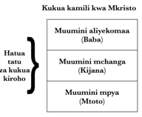
Hatua Tatu
- Lengo la mchakato mzima ni kuwa kama Yesu- mkristo aliye komaa.
- Kila hatua inafafanua kinachotokea kwa kila hatua ya maendeleo.
- Kama waamini wa muda tunaweza kuhamasisha mwendelezo unaoendelea(mfano wazazi)
- Tatizo la kanisa dhaifu ni kutowafundisha watoto wetu wa kiroho!

Tunachojifunza
- Maendeleo ya kiroho ya waamini yana mfanano katika maendeleo ya binadamu.
- Udhaifu ndani ya kanisa hauna uhusiano katika kukosekana kwa nguvu ya injili au Neno la Mungu, lakini ni kushindwa kwa watumishi wa Mungu kiuwajibikaji kufundisha wale wananowazunguka.
- Kuna hatua tatu za maendeleo ya kiroho: waamini wapya (watoto), vijana waamini (wakiume) na waamini waliokomaa (mababa).

Tunavyoweza Kutumia
➡ Jisomee 1 Yoh 2:12-14. Umeyaonaje makundi haya matatu? Onyesha tofauti moja kwa kila hatua, ya kimwili na ya kiroho.

➡ Je unamfahamu mtu yeyote aliye mfuasi? Kama haumfahamu, kwa nini unafikiri imekuwa hivi?

(14) Udadisi
- Mara tu waamini wasikiapo hatua hizi tatu, na kutambua hakuna hatua ya nne, huanza kushangaa kundi linalowahusu.
- Ni kama picha ya kikundi! Je, nami nimo humo? Je, ninafanana na nani?
- Picha ya familia kwa utayari huwasilisha kwa waamini kila mahali!
- Makundi yapo kwa ajili ya kututia changamoto kuliko kuwa na ukamilifu!

Maono Safi ya Ukuaji
- Badala ya kuona ukuaji wa afya, waamini wengi wameangukia katika udumavu wa kiroho
- Wana ugomvi katika eneo moja au zaidi katika maisha yao na wamepoteza tumaini
- “Ukuaji wa haraka” wa Kimwili na kiroho.

Tumaini Linalokua
- “Unamanisha uanhitaji niwe kama Yesu?” (‘Baba’)
- “Ni hatua ipi niifuate?”
- Maisha hukua kiupekee.
- Lakini tunaweza kuijenga.
“Niletewe nuru yako na kweli yako ziniongoze, Zinifanikishe kwenye mlima wako mtakatifu na hata maskani yako. Hivyo nitakwenda madhabahuni kwa Mungu, kwa Mungu aliye furaha yanguna shangwe yangu; Nitakusifu kwa kinubi, Ee MUNGU, Mungu wangu.” (Zaburi 43:3-4).

Tunachojifunza
- Udumavu wa ukuaji hutokea kwa upungufu matamanio ya kukua, au kuamini kwamba ukuaji si wa lazima au si wa muhimu.
- Kama waamini wakiona ukuaji wa kiroho kama uhalisi unaowezekana, kupenda kwao kukua kutawaka.

Tunavyoweza Kutumia
➡ Jinsi gani watu wanaokuzunguka wapo tayari kujifunza neno la Mungu? Tathmini tabia za wale wanaohudhuria mikutano ya kujifunza, kuomba na kuabudu.
➡ Namna gani upo tayari katika kujifunza na kukua? Katika maeneo gani utajengeka na kuwa hodari?

#6 Mwanzo wa Maisha na Wewe (15-16)

(15) Hatua ya Utoto #1
- Mambo ya kiroho yaliyojificha yanapatikana katika picha inayo onekana.
- Kila mmoja wetu alianza maisha yake kama mtoto.
- Kuzaliwa ni alama ya kwanza inayoonekana.
- Kuwa baba kunafuatia ndivyo ilivyo kiroho!

Mzunguuko Kamili
“Kuzaliwa kwa Roho” (Yohana 3:8)
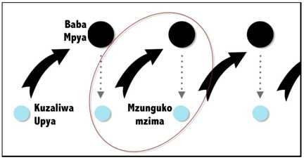
- Mzunguuko kamili hutokea pale mtoto anapokua na kuwa katika upendo wake.

Ukuaji wa Mtoto
- Hatua zinazoonekana katika maendeleo-kutambaa, kukaa, n.k.
- Ndivyo ilivyo na kwa mwamini mpya wakati wa hatua yake ya kwanza ya maendeleo ya kiroho.
- Ishara za ukomavu: “Nafikiri tumekua wazee tayari kupumzika, sasa.”

Mengi ya Kujifunza!
- Mwamini mpya ana mambo mengi ya kujifunza.
- Hutumia matamanio ya kuzaliwa upya kutusaidia kuelewa namna mwamini mpya anapenda kupokea Neno la Mungu-sawasawa na maziwa ya mwamini.
- Ukuaji hutokea wakati mwamini apatapo Neno la Mungu, kama vile mtoto mchanga apokeavyo lishe.
“Kama watoto wachanga waliozaliwa sasa yatamanini maziwa ya akili yasiyoghoshiwa, ili kwa hayo mpate kuukulia wokovu“(1 Pet 2:2).
- Kwa tunasisitiza sana kuokoa watu na tunatumia jitihada kidogo katika kuwajali. Je, ukuaji huja pasipo matunzo?

Kulipatia Mafunzo Kanisa Kutunza
(1) Shawishi watu wa Mungu kuhusu umuhimu na uhitaji wa kufundisha wamini wapya,
(2) Wawezeshe namna ya kufundisha waamini wapya,
(3) Wapatie vitendea kazi vinavyohitajika wanavyoweza kutumia kufundishia waamini wapya,
(4) Watie changamoto kufundisha waamini wapya katika kuzaliwa kote kuwa na akili ya mchakato wa kutumika.

Tunachojifunza
- Wafuasi wapya wa Yesu hufananishwa na mtoto mdogo, kichanga, kwa sababu anamahitaji yanayofanana na yanayoweza kutimizwa na mtunzaji.
- Mungu anahitaji tuwajali waamini wapya kama Mama mpole na mvumilivu anayejali watoto wake wadogo.
- Mungu anawafundisha wamini wapya ukweli wa msingi kutoka katika neno lake kipindi cha hatua ya mwanzoni, kuuinua ukuaji.

Namna ya Kutumia
➡ Namna ya kuhudumia waamini wapya wanaokuzunguuka? Je unawapa nidhamu? Kwa nini au Kwa nini hapana?
➡ Kama hauku adabishwa mapema, ni mambo gani unahisi uliyakosa?

(16) Hatua Ya Ujana #2
- Kama mwamini mpya anahitaji upendo wa karibu na uangalizi, ni kipi mwamini kijana anahitaji?
- Mtu kijana kwa namna anavyo anza kujizuia katika maamuzi yake binafsi na kuongeza mzunguuko.
- ‘Ujana’ kuelezea kipindi hiki cha mabadiliko- si mdogo na hajakomaa.

Changamoto Ya Waamini Wachanga
- Mwamini kijana hujifunza namna Neno la Mungu na kujisamama kwa imara kinyume na ushawishi na majaribu.
- Kiuhalisia, vijana hujifunza namna ya kuishi mbali na wazazi wao.
- “Nawaandikia ninyi, vijana, kwa sababu mna nguvu, na neno la Mungu linakaa ndani yenu, na mmemshinda yule mwovu” (1 Yoh 2:13-14)

Hatua Zaidi za Ukuaji
Tena kwa hayo ametukirimia ahadi kubwa mno, za thamani, ili kwamba kwa hizo mpate kuwa washirika wa tabia ya uungu, mkiokolewa na uharibifu uliomo duniani kwa sababu ya tamaa” (2 Pet 1:4).
- Vijana hupenda kufikiri kuwa wakubwa zaidi walivyo, wakihitaji uhuru pasipo kuwajibika.
- Wanapaswa kukutana na changamoto katika “kuwakomaza”
- Binti mwenye busara huimarisha nidhamu njema ya kiroho na kujifunza kutoka kwa wengine namna ya kutumia Neno la Mungu katika kupambana na jaribu.
- Si sahihi kutokumjali mtoto lakini pia kutojali mahitaji ya vijana wanapokua kuelekea ukomavu.
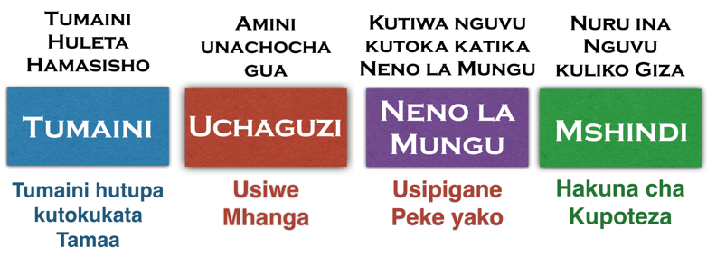

Tunachojifunza
- Waamini vijana hukutana na changamoto ya kujifunza namna ya kutumia Neno la Mungu kuishi maisha imara ya Kikristo.
- Vita vya kiroho vitatokea katika maisha yetu mapya kwa sababu miili yetu na adui wetu ambaye hutumia kutafuta kutudhuru.
- Ahadi za Mungu ni kwamba Neno lake laweza kutusaidia kupata shindi.
- Jicho la kiroho matika hatua hii laweza kusaidia mwamini kijana aliyechanganyikiwa.

Tunavyoweza Kutumia
➡ Je, una nidhamu ya kiroho imara ya kujilisha mwenyewe Neno la Mungu? Kwa nini au Kwa nini hapana?
➡ Je, unadhani unachopata kila siku cha Neno la Mungu ni muhimu kwa maisha imara ya kiroho? Kwanini ufikiri hivi?

#7 Mwanzo wa Maisha na Wewe (17-18)

(17) Hatua ya Kukomaa #3
- Kijana anaweza kuchanganyikiwa wakati inapoanza na inapoishia lakini si kwa baba.
- Baba huanza wakati anapokuwa na mtoto.
- Tendo la uumbaji na kulea mtoto.

Malengo 3 ya Mungu Kwetu
“Hata na sisi sote tutakapoufikia umoja wa imani na kumfahamu sana Mwana wa Mungu, hata kufika kwenye cheo cha kimo cha utimili wa Kristo”(Ef 4:13).
(1) Mungu anahitaji sote twende mbele katika hatua hii ya tau na hatua ya mwisho ya maendeleo ya kiroho.
(2) Mungu anahitaji kila mmoja wetu aongoze wengine katika maisha mapya ya kiroho.
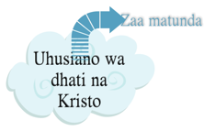
(3) Bwana anatamani kwamba tuwajibike katika kujali wote wanaopata maisha ya kiroho wanotunzunguuka.
- Alama ya Yesu Kristo inapaswa kuonekana katika maisha yetu. Kufikiria Kuhusu Wengine.
- Kamwe usisahau kushirikisha maisha yaletayo Injili na wengine.
- Wajibu wetu kujali wote tunao waleta katika familia ya Mungu.
- Uongozi una zaidi katika kuwasaidia wengine kukua zaidi ya nafasi ya uongozi unayoshika.
- Hakikisha kila mmoja analelewa katika mtazamo wa kiroho.

Tunachojifunza
- “Mababa” ni waamini waliokomaa ambao wamepiga hatua zaidi ya kupambana kwa waamini vijana na wapo tayari kuwatunza wengine bila kuteteleka.
- Watu wa Mungu wanaweza na watakua na kufikia ukomavu halisi ndani ya Kristo.
- Tunawajibika Kurithisha ukweli wa maisha kwenda kwa wengine na kutunza maendeleo yao ya kiroho.

Tunavyoweza Kutumia
➡ Je, Umewatunza waamini vijana katika Kristo?
Liliendaje? Namna gani lingefana?
➡ Je, kuna yeyote ambaye unamtunza?

(18) Mzunguuko wa Maisha
- Mzunguuko halisia wa maisha tangu kuzaliwa-kukua-kukomaa-kuzalisha-kujali-kuzeeka-kutokuwepo ni ukiroho wa kweli pia.
- Kazi yetu nikuwafanya wengine wafanikiwe zaidi katika ukuaji zaidi yetu wenyewe.

Kushikilia Kizima
- Tatizo Kubwa: Waamini mara chache wana malengo ya kiroho.
- Maamuzi-Sisi huamshwa kirahisi kwa umuhimu wa hali yetu ya uwepo wa maisha.
- Usahihi- Tunapata usahihi wa picha ambayo tayari tunayo au tusiyonayo tumeiona katika maisha yetu.
- Shabaha- Tunachangamsha msimamo katika kufikia ukomavu na kukamilisha mpango fulani kwa maisha yetu.

Mioyo Miwili Inalia
(1) Kitabu cha Joshua kinaita moyo wangu kutumaini kwa Mungu mkuu kupitia maisha yetu. Yote yanawezekana.
(2) Kitabu cha Waamuzi hunyenyekeza moyo wangu. Ninaumia kwa namna nilivyopuuzia majukumu ya maisha yangu.
- Uwezo kamili wa ushindi hukaa karibu kuelekea ubaya wa aibu ya kushindwa.

Baadhi ya fursa za maisha. Zako ni zipi?
- Je, unaishi na mwenza wa kutisha?
- Je, kiongozi wako hafahamu uwezo wako?
- Je, kuna mtu yeyote ‘aliyekuibia’ msichana wako?
- Je, unapata hofu ya kuzeeka?

Ramani Yako ya Ukuaji wa Kiroho
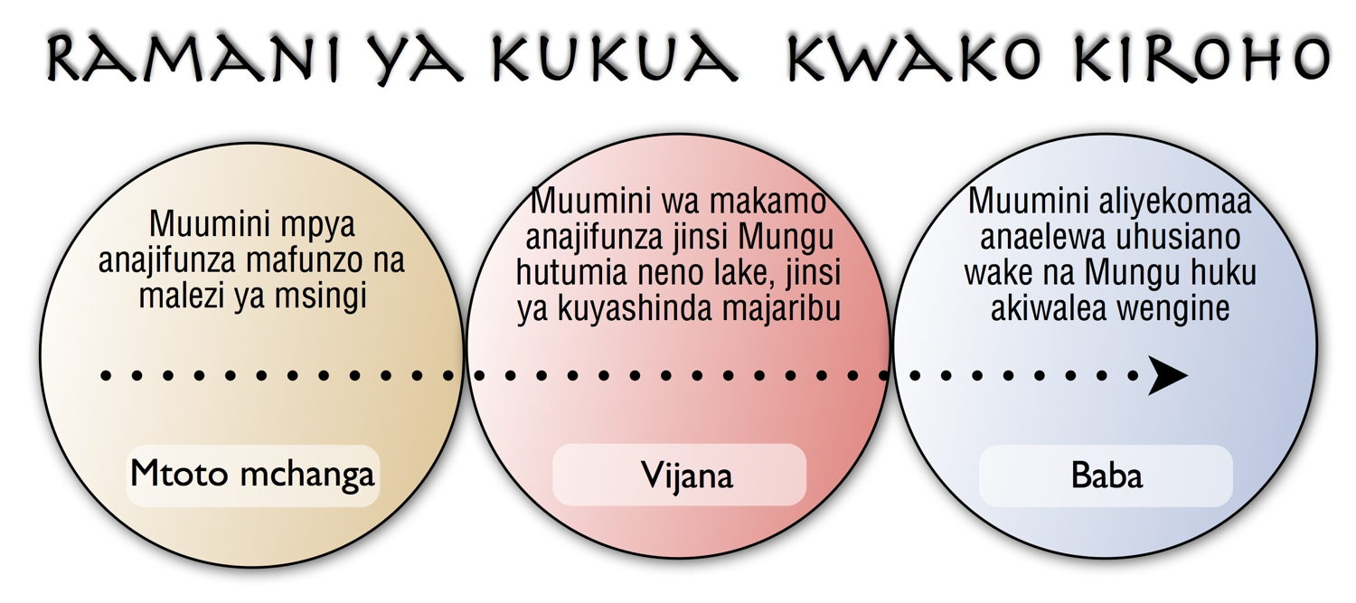
- Inafafanua ulipo katika ramini yako ya kiroho
- Weka kumbukumbu mahali unapotakiwa kuwa.
- Mtafute Bwana ili akufikishe mahali unapaswa kuwa.
- Tafuta kuzaa maongezeko ya matunda

Tunachojifunza
- Ukomo wetu wa muda unatufanya tuwe na uhitaji wa kupambanua mahali tulipo katika ramani ya ukuaji wa kiroho na hii inatusukuma tusonge mbele.
- Mungu kimkakati anahitaji kutenda kupitia maisha yetu lakini kuongezeka katika ukuaji na ukomavu wa kiroho ni mambo ya muhimu yanayohitajika.
- Tunapokusudia kukua, mara ukuaji huwa rahisi na unanavutia.

Tunavyoweza Kutumia
➡ Onyesha wapi umefikia katika ramani ya ukuaji wa maisha ya kiroho. Kwa nini umejikadiria hapo?
➡ Je, unahisi uhitaji wa ukuaji wa kiroho? Mwambie Bwana kuhusiana na jambo hili kisha muombe akuonyeshe vipau mbele vyako katika maisha katika eneo hili.

#8 Chanzo cha Maisha na Kiini cha Maisha (19-32)

(19) Kusudi la Ufuasi
- Vifaa vya tathmini
- Ni vigumu kutathmini ukuaji wa kiroho na hivyo basi ni vigumu kufanya makadirio fulani
- Ukuaji wa kiroho, kama ukuaji wa kawaida, siyo wa kuzaliwa nao lakini unaohitaji mafunzo(Mat 28:19)
- Kusudi letu ni kufundisha ili wengine wajifunze
- Onyesha namna mfumo unavyofanana na sehemu ya mtazamo wa elimu na mafunzo
- Mabadiliko ya maisha ambayo hutoke tunapomjua God kupitia Kristo ni ya kuvutia; mwalimu anaweza kuona badiliko ndani ya mwanafunzi.

(20) Kiini Cha Maisha
- Pasipo kuelewa kiini cha maisha yetu ya kiroho — kama kiini cha dunia kilichosahaulika
- Msukumo binafsi wa kiroho utakaofanya kazi ndani yetu ni Kiini cha Maisha(Yoh 16:13)
- Mifano miwili: Roho Mtakatifu anapokutana na mwamini
- Nguvu ya mwamini huja kwa kujiungamanisha na kukubali mapenzi yake na kazi ya Roho Matakatifu (Rum 12:1-2).

(21) Kukamatilia Maono
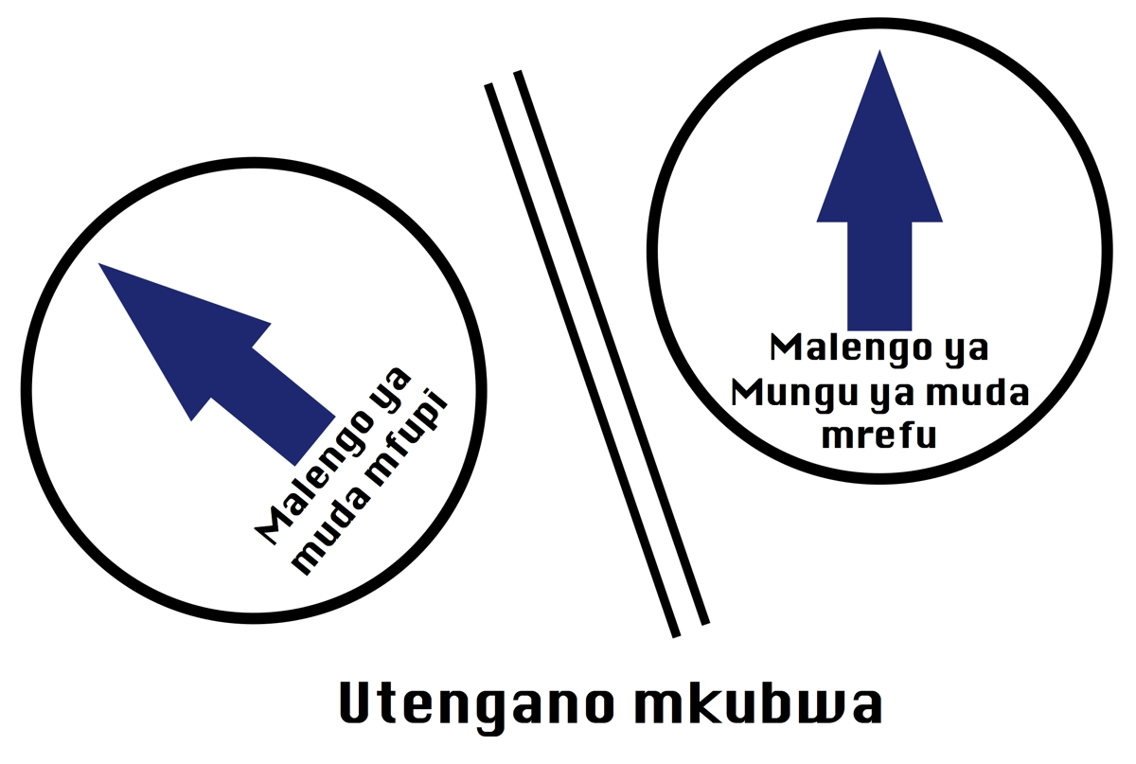
- Walimu wanahitaji kukamatilia kazi ya Mungu ili imani yao katika Mungu na mwanafunzi ikue
- Uumbaji ni ni kipande chake kidogo kikuu vivyo hivyo na Kanisa la Mungu (tazama Wakolosai 1:15-20)
- Kila mmea ni pekee na bado kuna mfanano wa majukumu, kama waamini
- Ukomavu ni wakati matunda yanakuja kuzaliwa. Ni wangapi wamekomaa katika darasa lako? Kanisa?
- Mafunzo husababisha kuendeleza malengo asilia lakini pia kimahususi hutoa wito pekee.
- Roho ya Kristo inatenda kwa kila mwamini wa kweli, akitufanya kama yeye!
(22) Ukomo Wetu
- Malengo ya Mungu huenda mbali zaidi ambako tunaweza kuyachukua. Hiyo ni sawa.
- We Sisi si walimu au mababa lakini Wasaidizi, wahamashishaji (Mat 23:8-10).
- Hatusababishi mtu akue lakini ni kutengeneza akue kiurahisi.
- Karibisha vikomo lakini na maombi na Mungu katika akili: muda, hali, rasilimali, vipawa (1 Kor 3:6-7).Mwamini Mungu katika kufanya kazi zake katika mambo yanayoendeleza (mfano matatizo ya ndoa) kuendeleza au kulenga katika kazi inayohitajika.
“Nami nakuambia wewe ndiwe Petro, na juu ya mwamba huu nitalijenga langu; wala milango ya kuzimu haitalishnda” (Mathayo 16:18).
(23) Viungo vya Kitu Kizima
- Umuhimu wa tatizo: namna Mungu anavyotazama malengo na yanavyotia-Mfano uvumbuzi wa Newton katika kugundua mwanga
- Umuhimu wa malengo yanayopimika hata katika maisha yetu ya kiroho( linganisha maisha halisi na maisha ya kiroho)
- Alama za ukuaji wa kiroho iwe malengo yetu; usisabishe maisha lakini tulazimishe kufanya kazi sambamba na Bwana
- “Walakini mwisho wa agizo hilo ni upendo utokao katika moyo safi na dhamiri njema, na imani isiyo na unafiki” (1 Timotheo 1:5).
- Ufunguo katika mafunzo makuuu upo katika namna tunavyojiungamanisha maeneo ya makuu mawili:
(1) Husianisha sehemu zote za ukuaji kwa mpango mzima wa Mungu wa maendeleo ya kiroho
(2) Uangalizi wa kimkakati wa kiroho na maelekezo yanahitajika muda wowote kwa mwamini
(24) Mafunzo Yenye Kusudi
- Amekua lakini bado anahusika
- Mchakato wa ufuasi ( 2 Timotheo 2:2)
- Lengo la kuwa na ndoa kuu
- Lengo wakati wa kuandaa wanafunzi Wakristo
- Mfano wangu mwenyewe( hitimu kwa malengo)
- Theolojia kamwe haijatazamia kupata malengo ya Mungu

(25) Kuchukua Kusudi kwa Uangalifu
- Mpango wa Mungu wa maisha katika ukuaji wetu wa kiroho siku zote upo kazini chini ya zulia.
- Yohana anasema tu-washindi lakini Je, wanaseminari/Wahitimu wa Chuo cha Biblia wanakubaliana?
- Vipi kuhusu maarifa ya Biblia?(Mat 13:14-15)
- Walimu kimakosa hukubali maarifa kwamba ni hitaji la msingi la wanafunzi.
- Mafunzo yetu ni lazima yawe yanarudiwa kutathiminiwa katika nuru ya mchakato wa mafunzo ya Mungu.
(26) Kuunganisha Palipoachana
- Lengo kuu zaidi ya maarifa—huachilia uweza wa Neno la Mungu ndani ya maisha ya watu Wake
- Mengi yanaweza kuongelewa kwa jitihada za wanafunzi wetu, lakini je, wapo tayari kwa huduma?
- Wanaopinga uwepo wa Mungu wanasema, tukiwa na maarifa, tunaweza kufanya mambo makuu. Lakini Yesu anasemaje?
- Tatizo: Yesu anahitimisha kwa Neno la Mungu haijaingia mioyoni mwetu(Mfano wa Mpanzi)
- Profesa wangu wa Agano la Kale, “Hii inaweza kuwa muda wa pekee wa kusoma Agano la Kale katika maisha yako.”
- Yesu alitambua namna Shetani anavyotumia majaribu kuiba imani yetu(kuamini) katika Neno la Mungu(Mat 4:4).
- Kumtegemea Mungu au Maarifa yetu?
(27-28) Funza & Wezesha Waamini Wapya
- Namna gani tunaweza kuwasaidia waamini wapya? Lipi lengo la Mungu kwao?
- Malengo ya Mungu kwa waamini wapya na mafunzo yetu lazima vifanane.
- Wachungaji wachache wanaamini kuandaa wafuasi ni muhimu
- Tanua maono kwa waamini wakomavu kuwalisha na kuwapatia kwa ajili ya waamini wapya
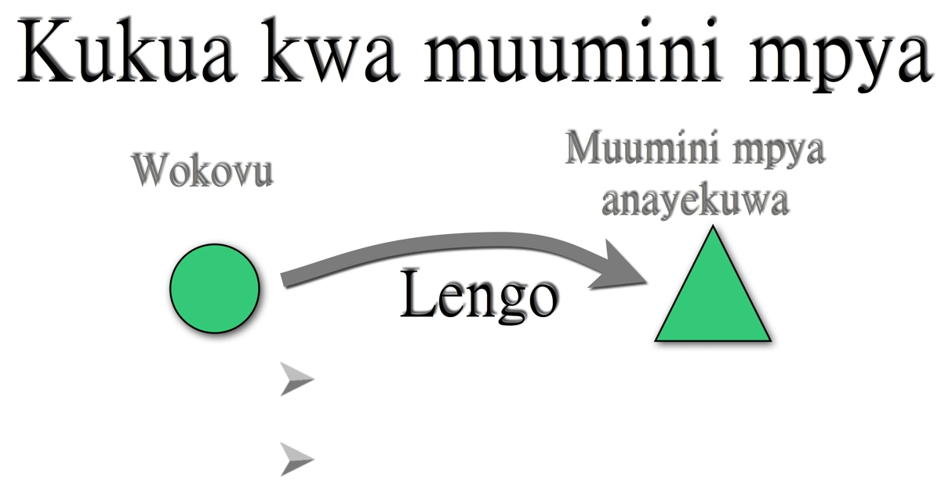
- Eleza kitu gani msingi huu wa kujali uanvyoonekana
- Onyesha namna gani mafunzo ya waamini wapya yanaendana na picha nzima ya maendeleo na mafunzo
- Bainisha ambacho waamini wapya wajifunze na kukikamata katika hatua ya ukuaji wa Kikristo.
- Matatizo mengi ya maisha ya waamini huanza kutokeaa kwa sababu ya kukosa mafunzo.
- “ Kwa maana, iwapasapo kuwa waalimu” (Ebr 5:12-13).
- Kazi ya Mungu mahususi na binafsi katika maisha ya kila mwamini halisi na kanisa kwa ujumla.
- Kuzaliwa mara ya pili huanzisha(Tito 3:5-6)—“kuoshwa”
- Kuwa wakubadilika katika kutunza ufuasi wa waamini wapya. Wawezeshe waamini kwa mafunzo.
(29-30) Funza & Wezesha Waamini Wapya
- Vijana waliovuka utoto wana mahitaji tofauti kuliko watoto wadogo.
- Vaeni silaha zote za Mungu, mpate kuweza kuzipinga hila za Shetani. Kwa maana kushindana kwetu sisi si juu ya damu na nyama; bali ni juu ya ufalme na mamlaka, juu ya wakuu wa giza hili, juu ya majeshi ya pepo wabaya katika ulimwengu wa roho. (Waefeso 6:11-12).
- Waamini vijana lazima watambue namna ya kutumia Neno la Mungu wao kama wao.
- Lazima waliweke Neno la Mungu katika maisha yao ili liwasaidie kumzuia muovu.
- (Lengo 1) Kiroho huwalisha wenyewe kupitia Neno la Mungu( mfano. Mara kwa mara na msaada nyakati za ukimya).
- (Lengo 2) Kufahamu fundisho la msingi kutoka katika Neno la Mungu kwa kujali maeneo
- (Lengo 3) Kwa mwendelezo wakipambanua na kuyashinda majaribu yanayokuja katika maisha yao.
- Washauri wazuri ni wa muhimu; vitabu husaidia.
- Wapatie maono yote ya wanakoelekea.
- Wezesha: tumia malengo ya Mungu yaishio na jifunze namna ya kufundisha wengine.
  - Jijaze kwa kujiimarisha kwa majibu ya papo.
  - Elewa tatizo lenyewe la jaribu
  - Chunguza namna jaribu linavyohusiana na asili ya dhambi zao na dunia
  - Kupata na kutumia ukweli kupiga majaribu
  - Kuweka kipaumbele cha kusamehe katika mioyo yao
  - Kushuhudia binafsi kuhusu uweza wa Neno la Mungu
- Maendeleo muhimu ya imani: “Kwa maana kila kinachozaliwa na Mungu huushinda ulimwengu; na huku ndiko kushinda kuushindako ulimwengu: hiyo imani yetu. (1 Yoh 5:4).
- Faida ya uwajibikaji inatengeneza makundi (mfano wamethodist wa mwanzo, na wengine)
(31-32) Funza & Wezesha Waamini Wapya
- Waamini waliochanganyikiwa — “Oh, Mimi siyo baba halisi”
- (1) Kwa kuongezea kutumia viwango vya Mungu na malengo
- (2) Mtafute Mungu kutushauli kwa muendelezo wa kiuungu
- (3) Fundishwa kuwa bora kuwasaidia wote watunguukao.
➡Tafuta ukaribu na Mungu
- Zama ndani katika Neno Lake
➡ Pigana na masumbufu binafsi ya ndani
➡ Endelea wakati wengine wamekata tamaa
➡ Kuwa wa kuendelea kuamini wakati wengine wana wasiwasi
➡ Kuwa halisi wakati ukiishi katika jamii isiyo halisi
➡ Onyesha upendo wa Mungu kupitia kuwatumikia wengine
- Kwa wema wakabili wengine inapohitajika
“Maana nchi huzaa yenyewe; kwanza jani, tena suke, kisha ngano pevu katika suke” (Marko 4:28).
- Tegemezi kama mtoto lakini sasa unawajibika kujali vijana wa kiroho.
- Wafunze waamini kuwajali waamini vijana inavyotakiwa. (Efe 4:11-12)
- Mkristo aliyekomaa hutafuta ukaribu zaidi na Mungu ili ajihusishe na kutumikia wengine.
“Ndugu zangu, msiwe watoto katika akili zenu; lakini katika uovu mgeuzwe watoto wachanga, bali katika akili zenu mkawe watu wazima” (1 Kor 14:20).
- Bila kupitia hatua kwa hatua bali kuandaa kusaidia wengine kuvuka.
- Hatari ya kukwama
- Hatari ya kukomaa wakati bado
- Hatari ya viongozi wa kanisa ambao hawajakomaa
- Jaribio la uvumilivu ( Ebr 10:23); Lakini chunguza kila jambo kwa makini; huku mkishika kila lililo jema ( 1 Th 2:15).
- Ukuaji unaoendelea: Si kwamba nimekwisha kufika, au nimekwisha kuwa mkamilifu; la! Bali nakaza mwendo ili nipate kulishika lile ambalo, kwa ajili yake nimeshikwa na Kristo Yesu (Wafilipi 3:12).
- Kuepuka kuchoma (Yohana 15:5)
- Mafunzo mazuri husaidia:
- Mchakato wa siku zote kuwa na nyakati muhimu za ukimya.
- Namna ya kurejesha nyakati nzuri za ukimya wakati wa kupoteza.
- Njia ya kupata ufahamu kutoka vifungu vigumu
- Maana ya kumsikiliza Mungu kutoka katika maandiko
- Kuwaelekeza wengine katika makundi madogomadogo

Hitimisho

#9 Mwanzo wa Maisha na Mafundisho (33-40)

(33) Lengo Kuu
- Kusudi la TLC: huimarisha mtiririko wa nguvu za Mungu, ikilinda mabadiliko ya maisha ya watu wa Mungu.
- Kila shule, kanisa, familia na mahitaji ya mtu kuchunguza hali yake katika mlengo wa malengo ya Mungu na kufanya mabadiliko yanayohitajika.
- Tusisitize kwa makusudi ya Mungu katika maisha yetu na mafunzo —siyo sheria lakini kusudi la Kristo.
“Wewe, Bwana, nguvu zangu nakupenda sana; Bwana ni jabali langu, na boma langu, na mwokozi wangu, Mungu wangu, mwamba wangu ninayemkimbilia, Ngao yangu, na pembe ya wokovu wangu, na ngome yangu.” (Zaburi 18:1-2).
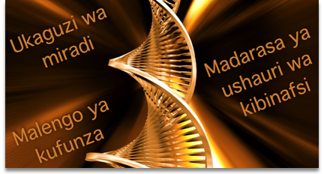
- Tabia za Kiini cha Maisha
- Kusisimuka kwa akili
- Tathmini ya Urahisi
- Kuzawadia Kibinafsi
- Kuwezesha na kuimarisha
- Mtazamo wa Kimungu na Mwongozo wa kiroho
- Matunda ambayo yanadumu

(34) Utendaji wa Ndani
Kushika haraka neno la uzima: “Yatendeni mambo yote pasipo manung’uniko wala mashindano, mpate kuwa wana wa Mungu wasio na lawama, wala udanganyifu, wasio na ila kati ya kizazi chenye ukaidi, kilichopotoka; ambao kati ya hao mnaonekana kuwa kama mianga katika ulimwengu, mkishika neno la uzima; nipate sababu ya kuona fahari katika siku ya Kristo, ya kuwa sikupiga mbio bure wala sikujitabisha bure. (Fil 2:14-16).
- Mimea na watu: huachia nafasi ili kwamba mmea uweze kupata mwanga wa kutosha na hewa.
- Njia mbili za kuunganisha shuleni
- Weka mafunzo ya msingi wa maisha kama programu tofauti-ambayo huendelea zaidi ya agenda ya jumla.
- Kuunganisha programu ya mabadiliko ya kiroho katika mpango uliopo.
Changamoto yetu kubwa ni kutathmini wapi mtu anapatikana; kinachofuatia kutafakari wapi aende, na msaada wetu wa tatu kumsaidia kufika kule.
- Vipi kuhusu wale wapo katika mifumo yetu ambao hawamfahamu Bwana?
- Ukuaji wa kiroho katika hatua:
(1) Waamini wapya hujifunza kusikiliza sauti za Baba zao na kuwa makini na utendaji wa Roho Mtakatifu kupitia utambuzi na mengineyo.
(2) Waamini vijana hujifunza kupambanua maneno na Roho Mtakatifu sambamba katika kupambanua vilevile maneno ya muovu ambayo husababisha udanganyifu nyuma ya majaribu. Watajifunza namna ya kutii maneno ya Mungu na kuyatumia ili kujilinda wenyewe na kupambana na majaribu.
(3) Waamini wakomavu hutazamia katika nyakati za utajiri wa kuabudu, kufundishwa, kuongozwa, kugawiwa na kulindwa na Mungu, yote ni katika kutumika kuonyesha njia anazotaka Mungu zimzalie matunda kupitia maisha yao.
- Washauri wazuri hutaka, kutoa maono makubwa ya Mungu.
- Muundo wa Mungu ni kutengeneza watu ambao hupenda kumsikiliza kwa Mungu, na kujifunza kufanya haya katika kila eneo.
- Mungu amedhamiria kutengeneza ndoa nzuri ili tuweze kuonyesha namna nidhamu ya kiroho na ukaribu wao na Mungu ili uweze kuwa na ndoa zenye matokeo makubwa kabisa.
- Tunafundisha, tunashauri, na kuhubiri kutenda sambamba na Mungu na kuwafundisha wengine kufanya hivyo.

(35) Maendeleo Ya uongozi
- Kufundisha shule ziku zote hukosesha lengo! Kwa nini?
- Pasipo kujizoweza maisha ya kiroho, mtu hawezi kuwa kiongozi mzuri. “ Pasipo mimi hamwezi kufanya kitu”(Yohana 15:5).
- Mfalme Daudi alikuwa na wazo kama hilo: “Abarikiwe Bwana Mungu, Mungu wa Israel, atendaye maajabu” (Zaburi 72:18).
- Viongozi huwa wapo hatarini; kwa kujifanya ibada na nguvu sababu ya kiburi
- Hatua#1: Lengo ni kuendeleza imani katika Mungu ambayo huja kupitia ulinzi uliomo ndani ya upendo wake.
- Hatua#2: Lengo ni kujifunza kulitumia Neno la Mungu kuyashinda majaribu.
- Lengo letu: “Na walio na hekima wang’aa kama mwangaza wa anga; na hao wawaongozao wengi kutenda haki watang’aa kama nyota milele na milele(Danilei 12:3).
- Si viwango tu: Uadilifu tunao uishi, utu wetu katika nuru ya kusudi la Mungu Mtakatifu moja kwa moja huwavutia namna tunavyowavuta na kufundisha watu. (Tito 1:6-9)
- Na BWANA akamwambia Samweli, “Lakini BWANA akamwambia Samweli, Usimtazame uso wake, wala urefu wa kimo chake; kwa maana mimi nimemkataa. BWANA haangalii kama binadamu aangaliavyo; maana wanadamu huitazama sura ya nje, bali BWANA huutazama moyo.

(36) Mafunzo Katika Makanisa
- Ni muhimu kuwafundisha viongozi katika makanisa yetu
- Hakuna mafunzo yanayo ongoza uongozi wa uasi
- Watu hufuata viongozi kwa wema au ubaya
- Jipatie ramani ya kiroho. Kwanza kutana na makundi baadaye wafuate watu binafsi yaani mmojammoja. (Efe 2:20-22)
- Simamia muda katika ufuatiliaji
- Mfano wa wanandoa wanaopelekana mahakani na kuwafuatilia katika hatua mbalimbali
- Kitu gani hutokea wakati hakuna ukuaji? Namna gani mtu hukabiliana?
- Inakuwaje kama watu hawahitaji kukua? Hakuna maono? Hakuna uchungaji mpya?

(37) Ushirikiano Katika Shule za Mafunzo
- Mchungaji mpya na familia, lakini….
- Ukomavu si kupata shahada!
- Kuepuka Ukatili
- Mpango wa umoja unahusisha Kiini cha Maisha
- Majukumu ya mwalimu
- Majukumu ya mwanafunzi

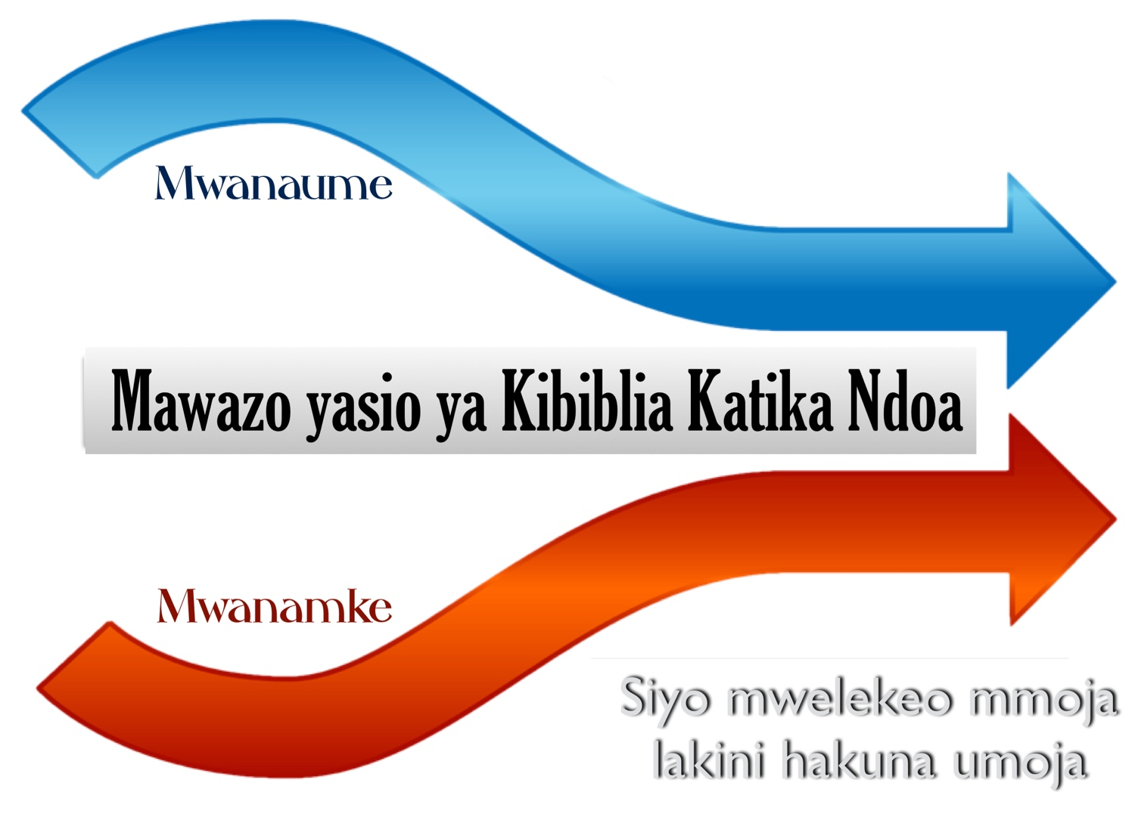
#10 Kukua kwa Ndoa Zinazokua (Efe 5:31-33)
- Ndoa zinazokua huonyesha namna gani ndoa zikue katika utimilifu wa Kristo na kanisa tunapolichunguza katika ukuaji tofauti hiyo inawezekana katika kila hatua kati ya hatua zote tatu za ukuaji wa ukristo. Ndoa ya kuogofya inatukumbusha kwamba tuna safari ndefu kuyafikia maisha yetu ya kiroho.
- Ndoa hutufunga kiagano hadi pale kifo kinapotutenganisha na hivyo basi hii inatuwezesha kujiweka vizuri sisi pamoja mahusiano yetu na wenzi wetu. Tunapokuwa katika ufahamu wetu wa Mungu katika kujitoa kubariki ndoa yetu, na tuzama kwa wenzi wetu na kumpenda yeye kama Mungu anavyotupenda.

Picha Ndoa ya Kibiblia (Efe 5:31-33)

“Kwa sababu hiyo mtu atamwacha baba yake na mama yake, ataambatana na mkewe na hao wawili watakuwa mwili mmoja. Siri hiyo ni kubwa; ila mimi nanena habari ya Kristo na Kanisa. Lakini kila mtu ampende mke wake kama nafsi yake mwenyewe, wala mke asikose kumstahi mumewe.” (Waefeso 5:31-33).
- 31: Ndoa ni mwongozo: Maelezo ya Mungu katika maana ya ndoa.
- 32: Ndoa ni muundo: Kama muundo unaoakisi baada ya mtiririko kati ya Mungu na watu wake.
- 33: Marriage inawezekana
- Muundo wa Mungu na muonekano wa ndoa huongoza katika kuelekea uzuri wa ukaribu. Wawili huwa mwili mmoja, kimwili, ndiyo, lakini katika nafsi moja na kusudi. ‘Umoja’ huu huwa kishitaki kinachowezesha kufanya kazi kupitia mchakato wa ndoa. Uzuri na furaha ya ndoa hupendeza kama huu ‘mwili mmoja unatendewa kazi nje ya wawili.

Masusmbufu ya Ndoa- Mchoro
- Mchakato wa kupika
- Ulazima wa joto
- Ukaribu hutengeneza msuguano huo/joto/ masumbufu
- Muunganiko ni mwema; wawili kuwa mmoja
Mchakato wa ukuaji huu wa ndoa umefungwa katika maendeleo yetu binafsi ya kiroho. Tunaweza iangalia vibaya (kupoteza) au kiuchanya (kuongeza na kurekebisha). Ndoa, baadaye, ni kurekebisha uzoefu hutoa thawabu kubwa. Tunapokuwa na ufahamu wa kupoteza, kama vile katika mahusiano ya ufuasi halisi( mfano, kufa wenyewe), na baadye tunaweza kufanya kazi pamoja pasipo kulalamikia wenzi wetu au Mungu au wengine kwa usumbufu. Badala yake, huangalia mbele kwa ujasiri katika muundo wa ‘umoja’ kwa mahusiano yetu. Hebu tufuate ndoa katika madaraja matatu.

Ngazi 1-Kujitoa na Uwazi
Maono: Nataka kuwa naye!
- Fikiri kuhusiana na gharama za kifedha, migandamizo, mabadiliko ya majukumu, umbali wa makazi unaotokea pale wapenzi wameoana, na bado wanahitaji kuoana!

Wapendanao Hubadili Maono
- Kujitoa
- Watakao
- Kujitoa mara nyingi kwa kiasi kikubwa hujengwa kutokana na matarajio ya mtu

Changamoto za Wapendanao
- Kutokuwa imara na upendo huwa usio imara
- Matumaini hupotea
- Matumaini kurejeshwa (kujengwa)

Majibu ya Wapendanao
- Kukata tamaa( mara nyingi huwa kwa muda tu) kwa mpendwa mmoja wapo- kimuhemuko na kimwili.
- Kukubali matarajio ya chini kwa muda( kuishi kwa hisia badala ya ukweli- na umoja)
- Kuacha baadhi ya tabia na kukubali kiasi cha chini kuliko maneno na vitendo vinavyo kubalika.

Hitimisho
Hatua ya mwanzo ya ndoa mara nyingi huwaonyesha upendo wa ‘kimakosa’. Japokuwa upendo huu usio wa haki ni wa kujitoa kiasili, kujitoa hutumika kwa matarajio ya mtu na kutimiza ndoto. Wakati yanapoacha kufikiwa, mambo makubwa ya kupanda na kushuka hutokea.

Ngazi 2-Ndoa Iliyo Na Changamoto
- Maono: Fuata malengo ya Mungu ya ndoa bila kujali vikwazo.
- Matumaini ya ndoa hutolewa na kujitoa kwa kumanisha katika matumaini ya Mungu ambaye hutoa mmoja katika Neno.
- Kukata tamaa kunatoka kwa kurekebisha kutoka kwa umoja uliopatikana na kurudi nyuma katika kuzingatia matakwa na matamanio ya mtu mwenyewe.

Vijana Waliooana Hubadili Maono
- Upendo: Napenda kuoa/kuolewa, lakini……
- Hasira Iliyopotea: Mimi hukasirika sana sababu ya mke wangu.
- Maono Yaliyopotea: Je, ni hii yote kuna ndoa?

Tabia za Wanandoa Wachanga
- Kuchanganyikiwa: Nina nia ya kuweka matarajio yangu mbele ya uhusiano wetu.
- Ujanja: Sipendi upendo wa kweli kupata nianachohitaji
- Uovu: Burudisha mawazo ya mahusiano kuwa bora.

Changamoto za Wanandoa Wachanga
- Mahitaji kuruhusu Neno la Mungu kumleta mmoja kwake Mungu ili kutunza maono hayo na kujitoa.
- Maombi mengi hufanya kazi kupitia magumu na yasiyopitika katika mahusiano ya ndoa.
- Kwa muendelezo sameheaneni na mtumainieni Mungu kuwapatia mahitaji yenu ya muhimu zaidi.

Hitimisho
Neno la Mungu hutoa tumaini na mwelekeo kwa wanandoa waliochanganyikiwa kwa siku za hatima yao ya pamoja. Ndoa hufanya kazi pale Mungu anaporuhusiwa kutenda kazi na kuijenga katika nyakati za kutokuelewana. Ndoa changa mara nyingi huishi maisha ya kidunia kwa upendo wa ‘phileo’ , “ Jinsi unavyonitendea ndivyo nami ntakutendea” Hizi ni nyakati mbaya za maeneo zinazo zingatiwa na upendo wa 'agape' huanza kuangaza.

Ngazi 3- Majibu Mazuri Kutoka Kwa Upendo wa Mungu
- Maono: Kujitolea kwa bidii kwa mke wa mtu
- Upendo wa Kristo ni upendo uliokomaa, zaidi husafisha mienendo yetu, maneno, na mguso hutuwezesha kuwapenda wale walio tofauti nasi au vinginevyo tungesababisha kutokuwa na ulinzi katika ndoa zetu.

Muendelezo wa Ndoa Ya Watu Waliokomaa
- Nimejidhabihu kwa ajili yake.
- Wakati mwingine, nakuwa nimesongwa nikimsaidia mpenzi wangu, najisahau mwenyewe.
- Wakati nimekosewa, kwa haraka husamehe
- Jawabu si kupata nivyotaka, lakini ni kuona ambacho Mungu ananifundisha kupitia mpenzi wangu
- Ninajaribu kugundua mahitaji ya mwenzi wangu ili niweze kumpendeza.

Tabia za Ndoa Ya Watu Waliokomaa
- Mahusiano na Mungu huwa imara ili kwamba mahusiano ya mwenzi fulani yawe imara hata wakati kuna kutoelewana, kuvunjika moyo au kuwa na matarajio tofauti.
- Kuongezeka kwa nyakati za ukaribu kwa mwenzi huwa hakuko katika uzuri bali katika kujitoa, si kujitoa kwa ukaribu wa mwili pekee lakini katika moyo mmoja.
- Mmoja wao huzama katika mahusiano na Mungu kuuelekea ufahamu wa upendo wa Mungu, kumwezesha mmoja kusafisha upendo wake kwa mpenzi wake kama anavyoongozwa na Roho.
- Kujitolea kuwa na maudhui thabiti na mwenzi wako mwenyewe.

Hitimisho
Kutajirisha upendo wa ‘agape’ humwezesha mwamini mkomavu kuepuka ulevi wa uchoyo na kuhitaji, na badala yake inalenga kumjenga mwenzi wa mtu kwa njia ya matendo na maneno thabiti na ya fadhili, kufurahia umoja wa moyo na akili ili kuleta amani, furaha na upendo.

Tunavyoweza Kutumia
- Fikiri ndoa iliyo na usumbufu na uonyeshe namna matatizo binafsi/ kiroho yanavyoweza kuathiri ndoa yao.
- Umewahi kuona ndoa nzuri? Je, umeshuhudia tabia zipi kwa ndoa hizi nzuri?
- Ainisha sifa binafsi moja au zaidi katika maisha yako ambayo inahitaji kushughulikiwa ili kuwa na ndoa yenye ukaribu.

Nyongeza #1: Mifano ya Maisha

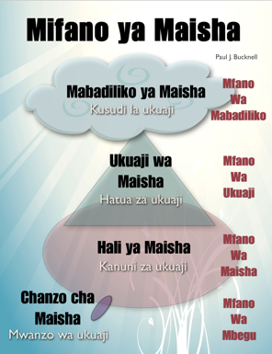
Dunia ya Mungu inayoonekana mara zote hutuzamisha katika ufahamu wetu wa ukweli wa kiroho. Mungu hutengeneza ukweli wa muhimu na kushangaza ulio wazi tunaposoma picha mbalimbali alizotupatia kwa maisha. Hizi ni picha nne za maisha.

1. Kuzaliwa kwa Maisha-Picha ya mbegu( Yohana 12:24-25)
Kuanza kwa ukuaji wa kiroho

2. Tufe la Maisha- Picha ya maisha( Yohana 3:36)
Kanuni za ukuaji wa kiroho

3. Ukuaji wa Maisha-Picha ya ukuaji ( 1 Yohana 2:13-14)
Hatua za ukuaji wa kiroho

4. Badiliko la Maisha- Picha ya badiliko( 1 Kor 15:38-42)
Kusudi la ukuaji wa kiroho

Nyongeza #2: Mwongozo wa Mafundisho Mema
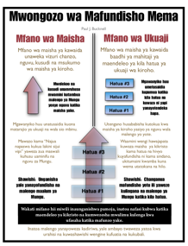
Picha hii ina hitimisha kanuni kuu mbili nyuma ya Kiini cha Maisha. Kanisa kwa uchache limechanganya maarifa ya Picha ya Maisha sambamba na Picha ya Ukuaji na, matokeo yake, nguvu na lengo linalohitajika kwa ajili ya maisha mazuri na huduma ambayo iliyokuwa ikikosekana.

Wakati picha hizi mbili zinapounganishwa, nguvu zao za kisainejetiki huja uzima. Kwa pamoja hufunua nguvu za mafunzo fanisi na uwepo wa maarifa ya mipenyo huleta faraja inayohitajika katika maisha yetu na huduma zetu.

